**PARTE 1: ESCRIBIR CONSULTAS**

1. Escriba una consulta en Neo4J para obtener las 30 personas con mayor cantidad de vistas totales en el grafo de Twitch.

1. Escriba una consulta en Neo4J para obtener las 30 personas con mayor cantidad de aristas entrantes en el grafo de Twitch (mayor indegree).

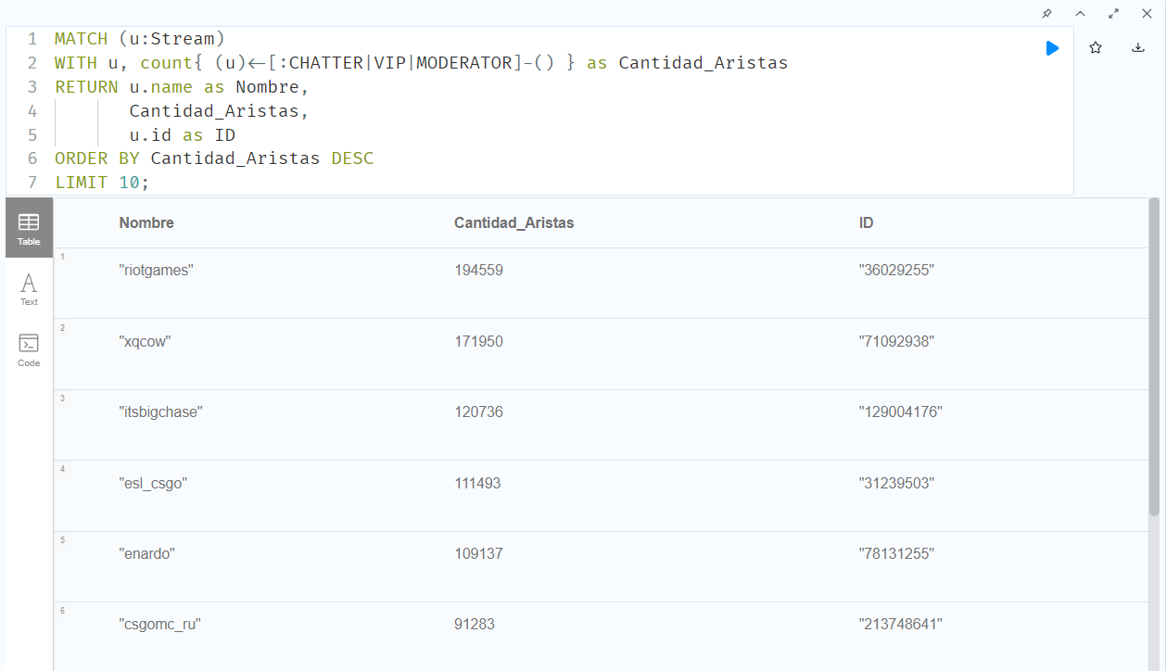

1. Escriba una consulta en Neo4J para obtener las 30 personas con mayor pagerank en el grafo de Twitch.

PageRank es probablemente uno de los algoritmos gráficos más famosos. Se utiliza para calcular la importancia de los nodos considerando las relaciones de entrada de un nodo, así como la importancia de los nodos que se vinculan a él. PageRank se usó inicialmente para calcular la importancia de los sitios web de Google, pero se puede usar en muchos escenarios diferentes.

Se incluye el PageRank, la relación de streamers que siguen a la persona, y la cantidad de usuarios que siguen a la persona

También se calcula quiénes son los 10 streamers que siguen a “yassuo”.

A continuación, se ilustra la relación entre el streamer “yassuo” y los otros 10 streamer y 10 de los usuarios.

Entre los streamers que chatearon en la transmisión de Yassuo se encuentran loltyler1, trainwreckstv, benjyfishy. Estos streamers también se encuentran entre las 10 mejores calificaciones de PageRank. No se trata solo de la cantidad de relaciones, la calidad también importa.

CONTEXTO DEL CASO E INFORMACIÓN ADICIONAL

VISUALIZACIÓN DE DATOS

Antes de correr los algoritmos, resulta útil visualizar nuestros datos. Con la siguiente query podemos visualizar el esquema del grafo.

Es posible ver que los streamers pueden ser moderadores, chatters y VIP de otros streamers y usuarios. Los streamers y los usuarios pueden tener equipos entre ellos, y pueden jugar distintos juegos (games). Los usuarios también pueden ser moderadores, chatters y VIP de otros usuarios o streamers. Tanto streamers como usuarios tienen un lenguaje.

ESTADÍSTICAS DEL GRAFO

Ahora, nos gustaría detallar la cantidad de cada una de las entidades. Eso lo podemos visualizar con la siguiente consulta:

Se puede observar que casi todos los nodos en nuestro gráfico son usuarios. Hay 4.6 millones de usuarios y solo alrededor de 4.500 de ellos son streamers. Estos streamers han jugado 594 juegos y transmitido en 29 idiomas diferentes. Se han creado 1.468 equipos.

Se puede observar que los streamers se comportan como usuarios regulares. Pueden chatear en las transmisiones de otros transmisores, ya sea como moderadores o VIP.

